ATA DE REUNIÃO PÚBLICA

Data: 19 de dezembro de 2023

Horário: 18:00 às 19:00

Local: Câmara Municipal de Prudente De Morais

Presentes:
Isabela Cunha (Controladora Interna do Município)
Márcio Duarte (Presidente da Câmara Municipal de Prudente de Morais)
João Gomes (Vereador Principal)
Jussimara Brandão (Vereadora Municipal)
Charleston Moreira (Diretor de Planejamento Metropolitano da Agência de Desenvolvimento da Região Metropolitana de Belo Horizonte)
Fernanda Lobo (Engenheira Ambiental e coordenadora da agência)
Phillipe Amaral (Secretário e executivo do projeto)
Leandro Nascimento (Membro da Sociedade Civil)
Márcio Ernane (Membro da Sociedade Civil)
Claudia Brant (Membro da Sociedade Civil)
Wemerson Magalhães (Membro da Sociedade Civil)
Isadora Vila Nova (Arquiteta e Urbanista)
Pauta:
Apresentação do Projeto do Plano Diretor
Eleição de 2 Novos Membros para o Grupo de Acompanhamento
Informações sobre o Cronograma do Plano Diretor
Explicações sobre a Ferramenta de Planejamento Utilizada
Desenvolvimento:
A Controladora Interna, Isabela de Souza Cunha, apresentou informações sobre a necessidade do Plano Diretor para o município de Prudente de Morais.
A coordenadora Fernanda Lobo ressaltou a importância crucial do Plano Diretor, explicando alguns de seus pontos essenciais.
O Plano Diretor é um instrumento fundamental de planejamento urbano, crucial para o desenvolvimento e a ordenação de municípios. Ele estabelece diretrizes e normas para o crescimento e organização do espaço urbano, sendo respaldado pela Constituição Federal de 1988, conforme disposto no artigo 182, e regulamentado pelo Estatuto da Cidade (Lei Federal nº 10.257/2001).
A principal função do Plano Diretor é guiar o desenvolvimento das cidades, fomentando um crescimento equilibrado, sustentável e focado no bem-estar da população. Algumas das características e elementos fundamentais abordados em um Plano Diretor incluem:
Zoneamento e Uso do Solo: Define áreas urbanas e rurais, estabelecendo normas para o uso do solo, como áreas residenciais, comerciais, industriais e de preservação ambiental.
Mobilidade Urbana: Aborda questões relacionadas ao transporte público, vias de circulação, acessibilidade, estacionamento e outras medidas para garantir a eficiência na mobilidade urbana.
Preservação Ambiental: Estabelece diretrizes para a preservação de áreas verdes, recursos hídricos, fauna e flora, visando a sustentabilidade ambiental.
Infraestrutura Urbana: Aborda temas como abastecimento de água, esgotamento sanitário, energia elétrica, coleta de resíduos sólidos e demais serviços essenciais.
Regularização Fundiária: Busca solucionar problemas relacionados à posse e propriedade da terra, garantindo moradia digna para a população.
Desenvolvimento Econômico: Define estratégias para o desenvolvimento econômico local, incentivando a criação de empregos e atração de investimentos.
Participação Popular: Prevê mecanismos para a participação da sociedade no processo de elaboração, implementação e revisão do Plano Diretor, através de audiências públicas e consultas populares
O município de Prudente de Morais está adiantando-se ao criar o Plano Diretor, mesmo não sendo uma exigência legal, uma vez que sua população é inferior a 20 mil habitantes e não está localizado na região metropolitana nem em uma área de influência de empreendimentos turísticos.
O Presidente da Câmara, Márcio Barbosa Duarte, expressou seu agradecimento pela presença de todos na reunião, ressaltando a importância da participação ativa da população nesse processo. Esse destaque sugere que a gestão municipal valoriza a colaboração da comunidade no desenvolvimento do Plano Diretor.
O Diretor de Planejamento Metropolitano, Charleston Moreira, elogiou o município por estar à frente na elaboração do Plano Diretor. Esse reconhecimento pode indicar que o esforço e a iniciativa de Prudente de Morais estão sendo reconhecidos por profissionais e autoridades na área de planejamento urbano.
Essas atitudes proativas podem trazer benefícios significativos para a cidade, uma vez que o Plano Diretor é uma ferramenta crucial para orientar o desenvolvimento urbano de maneira sustentável, considerando as necessidades da população e promovendo a qualidade de vida. É uma prática positiva envolver a comunidade desde o início, garantindo que suas vozes sejam ouvidas no processo de tomada de decisão.
Eleição de Membros para o Grupo de Acompanhamento:
Leandro Henrique Nascimento e Márcio Ernane foram eleitos como membros do Grupo de Acompanhamento, com 27 e 16 votos, respectivamente.
Encaminhamentos:
Os novos membros do Grupo de Acompanhamento se comprometeram a participar ativamente das reuniões e do processo de elaboração do Plano Diretor.
Foram reforçadas a importância da participação da população nas próximas audiências públicas.
Observações:
Destacou-se o papel do Plano Diretor como a principal lei do município, fundamentada em legislações federais e estaduais.
O processo participativo foi explicado, incluindo a entrega do relatório situacional das políticas municipais.
A reunião foi encerrada às 19:30.

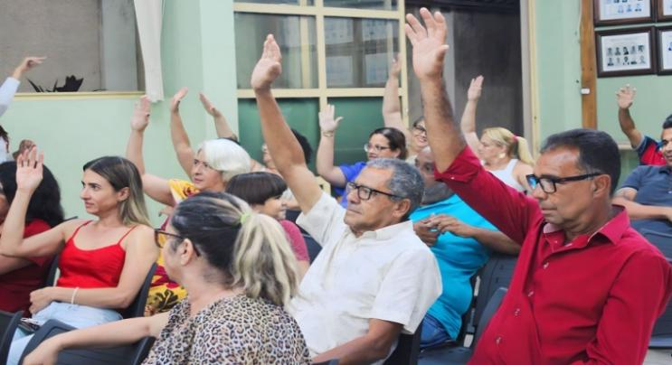
Fonte/Agência: ASCOM PREFEITURA

